
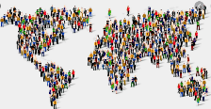
COLEGIO SANTA ROSA DE LIMA
CURSO: 4° A
MATERIA: “GEOGRAFÍA MUNDIAL”
PROF. Graciela Escudero

¡Bienvenidos al ciclo lectivo 2025!

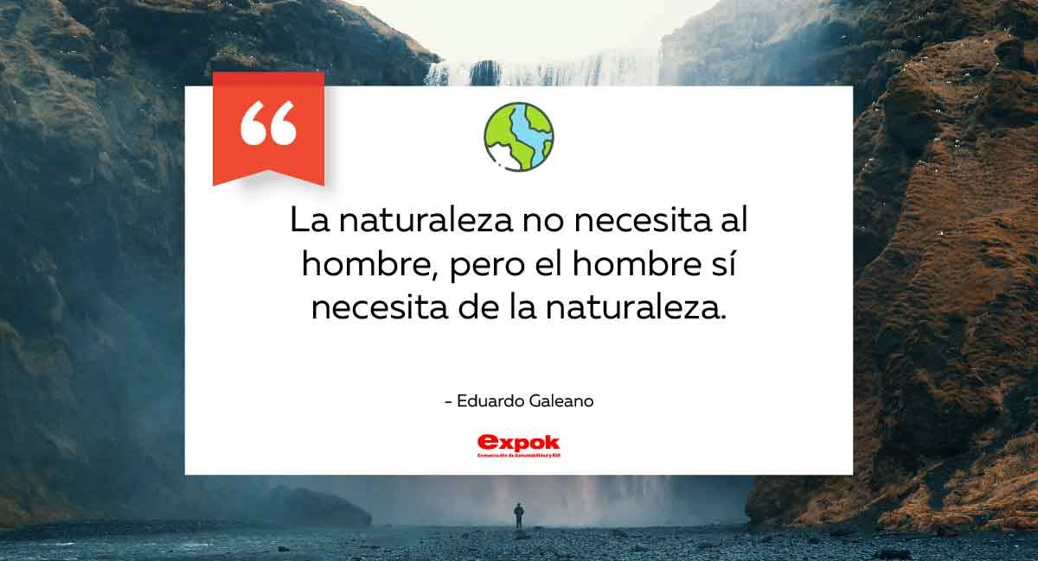

EN ESTE NUEVO COMIENZO LOS INVITO A REFLEXIONAR SOBRE LA FRASE DE LA IMAGEN PARA QUE LUEGO CHARLEMOS DE MANERA PRESENCIAL SOBRE EL CONTENIDO GENERAL DE LA MATERIA.

TAMBIÉN LES DEJO LAS SIGUIENTES ACTIVIDADES CON EL FIN DE RECORDAR ALGUNOS CONCEPTOS BÁSICOS, ÚTILES PARA ESTE AÑO, DEBEN LLEVARLAS REALIZADAS EN SU CUADERNO PARA EL JUEVES 6 DE MARZO.

ACTIVIDADES

- REALIZAR LA CARÁTULA DEL CUADERNO O CARPETA.

- DEJAR UNA HOJA EN BLANCO LUEGO DE LA CARÁTULA, PARA PEGAR EL ACUERDO PEDAGÓGICO.

- IMPRIMIR O COPIAR Y REALIZAR LAS SIGUIENTES ACTIVIDADES.

- EN EL MAPA, CON LAPICERA NEGRA:

A- COLOCAR EL NOMBRE DE CADA CONTINENTE
B- ESCRIBIR EL NOMBRE DE LOS CINCO OCÉANOS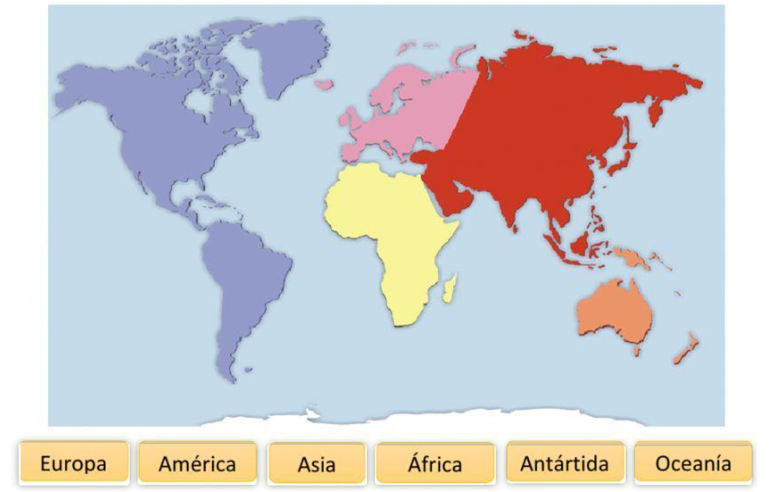

5. COLOCAR VERDADERO O FALSO

A- EUROPA SE CONOCE COMO EL VIEJO CONTINENTE ________
B- AMÉRICA ES EL CONTINENTE DONDE VIVIMOS _____
C- ANTÁRTIDA ES EL CONTINENTE MÁS CÁLIDO ______
D- ÁFRICA ES UN CONTINENTE CON MUCHOS RECURSOS NATURALES _____
E- ASÍA ES EL CONTINENTE MENOS POBLADO ______
F- AUSTRALIA ES EL ÚNICO PAÍS DE OCEANÍA ______
G- TODOS LOS PAÍSES TIENEN EL MISMO DESARROLLO ECONÓMICO ______
H- LOS PROBLEMAS AMBIENTALES NOS AFECTAN A TODOS, NO IMPORTA DONDE SUCEDAN ____________
I- EL DESARROLLO ECONÓMICO AFECTA LA CALIDAD DE VIDA DE LA POBLACIÓN ________________
J- LOS ESTADOS SON TODOS DEMOCRÁTICOS _______________

6. ESCRIBIR EL NOMBRE DEL CONTINENTE

A- CONTINENTE QUE SE DIVIDE EN TRES REGIONES CONTINENTALES, NORTE , CENTRO Y SUR ___________
B- ES EL CONTINENTE MÁS POBRE _____________
C- ES EL CONTINENTE CON MAYOR CANTIDAD DE POBLACIÓN _________________
D- ES EL CONTINENTE CON MÁS CANTIDAD DE ISLAS _____________________
E- ES EL CONTINENTE MENOS POBLADO ____________________
F- HA SIDO EL ÚLTIMO CONTINENTE CONQUISTADO POR EL HOMBRE ___________
G- ES EL CONTINENTE DONDE SE INICIARON LAS GUERRAS MUNDIALES _________
H- ES EL ÚNICO CONTINENTE QUE NO ESTÁ DIVIDIDO POLÍTICAMENTE EN ESTADOS _______________

Clase 1 (Copiar o imprimir este archivo para LA PRÓXIMA CLASE)
TEMA: CARACTERÍSTICAS DEL MUNDO ACTUAL

Nuestro planeta alberga alrededor de ocho mil millones de habitantes, según la O.N.U.
Está formado por múltiples espacios geográficos, como consecuencia de la relación entre los diversos escenarios naturales y las sociedades que se asientan en ellos y que, por su cultura, le imprimen algún tipo de organización.
Algunas de las particularidades que presenta el mundo actual son:
- La población está organizada políticamente en Estados que, en su mayoría, han adoptado regímenes político-democráticos;
- Hay centros de poder mundial: Estados Unidos y Europa Occidental, Rusia, China;
- El creciente comercio internacional permite que productos de muy diverso origen estén al alcance de casi todos los pueblos del planeta;
- El escenario económico está fragmentado en bloques. La globalización obligó a que los países se integrarán para afrontar en conjunto los problemas de la economía mundial. Por ejemplo, el MERCOSUR y la Unión Europea;
- El planeta se ha convertido en una aldea global; existen sistemas de comunicación cada día más perfeccionados que permiten a millones de personas ser testigos de los hechos mientras éstos están ocurriendo;
- Existe una cultura mundial, más allá de las peculiaridades que sobreviven en pequeños grupos, que está reflejada en el mismo tipo de música que se escucha, en la moda, etcétera;
- La globalización de la economía ha provocado un reordenamiento en la organización económica del espacio mundial, donde han adquirido un papel fundamental las interrelaciones entre los países a través de redes de transporte, telecomunicaciones e informática. Se conforma un territorio en red, interrelacionado e interdependiente;
- Los países en desarrollo y con economía más débil están afectados por el crecimiento incesante y desproporcionado de las ciudades. Como consecuencia de ello, se producen situaciones de marginalidad urbana y dificultades en la inserción laboral, que impulsan al ejercicio de la economía informal;
- La competencia global obliga a realizar cambios en la forma de producir, que no son fáciles de implementar para los países en desarrollo. Éstos carecen de instituciones políticas e infraestructura económica para enfrentarlos;
- la globalización plantea situaciones de desigualdad entre los distintos países del mundo e incluso en el interior de cada uno de ellos;
- La desigualdad en los ingresos y en el crecimiento del nivel de vida de la población. Dos terceras partes de la población mundial vive en países con ingreso per cápita bajo;
- Las empresas multinacionales dominan la producción mundial y tienen una presencia cada vez más destacada en el sector servicios;
- Hay enfrentamientos entre productores y organizaciones ambientales por el manejo de los recursos naturales y la contaminación.

La humanidad deberá enfrentar en este siglo desafíos poblacionales, políticos, económicos y ambientales. El reto mayor será reducir la brecha que separa a los países centrales o desarrollados de los periféricos o en desarrollo. La ayuda que los países ricos dieron a los pobres, en general, no ha dado frutos y sólo les acarreó a estos últimos un endeudamiento del que les es muy difícil salir.
En la Cumbre del Milenio celebrada en Nueva York, en septiembre de 2000, los principales dirigentes mundiales se plantearon la necesidad de solucionar en conjunto los problemas del
mundo de hoy y lo manifestaron textualmente de la siguiente manera:
"Reconocemos que, además de las responsabilidades que todos tenemos respecto de nuestras sociedades, nos incumbe la responsabilidad colectiva de respetar y defender los principios de la dignidad humana, la igualdad y la equidad en el plano mundial. En nuestra calidad de dirigentes, tenemos, pues, un deber que cumplir respecto de todos los habitantes del planeta, en especial los más vulnerables y, en particular, los niños del mundo, a los que pertenece el futuro."
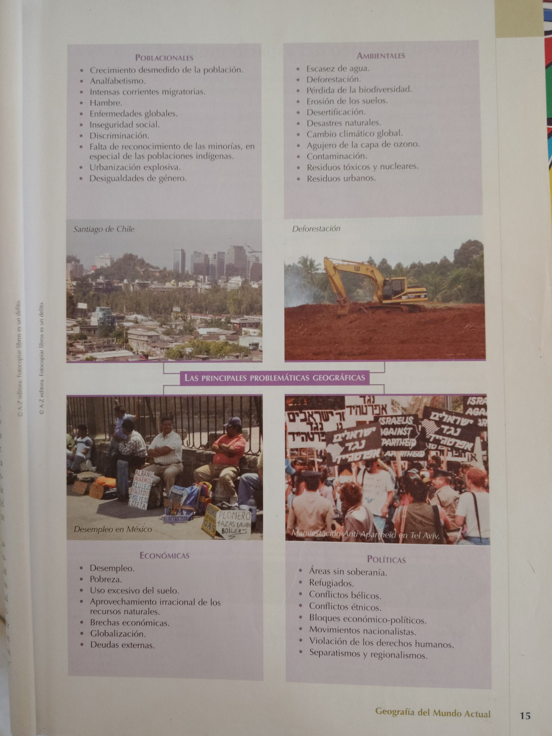
FUENTE: Capuz y Echeverría. Geografía del mundo actual. ed Az.

